Setup para executar a plataforma HomeGym localmente no seu computador

Nota: Este setup parte do pressuposto que o Setup da parte da voz já está devidamente instalado.

1 - Descarregar e extrair a pasta zip com o código.

2 – Entrar na pasta home-gym, criar um env: python -m venv venv , ativar o env: .\venv\Scripts\activate , caso não ative correr: Set-ExecutionPolicy Unrestricted -Scope Process e voltar a correr: .\venv\Scripts\activate

3 – Após estar no env, instalar os requisitos: pip install -r requirements.txt

4- Para iniciar a voz basta ir a pasta DemoMMI e clicar em start.bat. Caso dê erro iniciar manualmente cada módulo. Após tudo terminar de inicializar já podemos abrir no google chrome (após ter o certificado de segurança já preparado do setup da voz) a interface da voz: https://127.0.0.1:8082/index.htm

5- Por fim temos de inicializar a plataforma. Para tal antes de executar, como estamos a correr localmente num computador, temos que verificar algumas coisas:
5.1- Descobrir o ip da respetiva máquina
5.2- Na pasta home-gym/homegym/templates nos ficheiros html: NovaSessao.html e Sessao.html garantir que na linha onde tem :
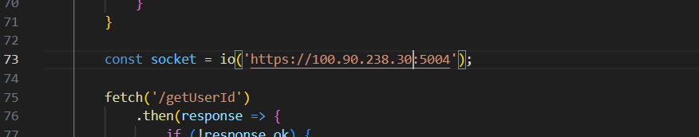
Colocar o ip respetivo à máquina onde estamos a executar a plataforma. Não esquecer de manter o porto 5004 e mudar o ip nos dois ficheiros.
5.3- Na pasta home-gym/serverAPP no ficheiro server.py garantir que os endereços nas funções get_online_friends() e get_username() são alterados também para o respetivo ip da máquina:
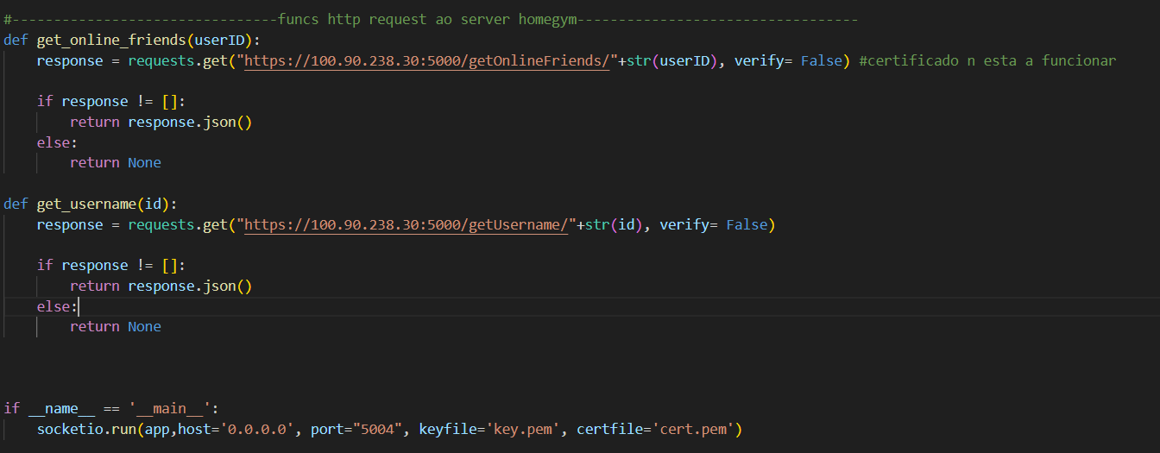

Após concluir esta configurações temos a plataforma, utilizando Flask, a correr no respetivo ip no porto 5000 e o servidor de apoio à feature do treino em conjunto a correr no ip respetivo e no porto 5004.

6- Iniciar assim a plataforma, ir para a pasta home-gym/homegym e executar o comando: flask run -h (ip da máquina) --cert=cert.pem --key=key.pem
Nota: O certificado e a key tem que ser colocados na pasta home-gym/homegym , e também na pasta DemoMMI/WebAppAssistantV2
No chrome: https://(ip respetivo à maquina):5000/

6.2- Para executar o servidor de apoio aos treino em conjunto basta fazer: python3 server.py (dentro do dir serverAPP).

